Инженерная и транспортная инфраструктура.
Данный раздел выполнен в соответствии с действующими нормативными документами и рекомендациями: Положения Градостроительного кодекса РФ (ФЗ-190 от 29.12.2004 г.), Закон Челябинской обл. от 28 августа 2014 г. № 748-ЗО «О систематизации нормативов градостроительного проектирования в Челябинской области», Приказ Министерства строительства, инфраструктуры и дорожного хозяйства Челябинской области от 05 ноября 2014 года № 496 «Об утверждении нормативов градостроительного проектирования Челябинской области», Правила землепользования и застройки территории Усть-Катавского городского округа, СП 18.13330.2011 «Свод правил. Генеральные планы промышленных предприятий», «Правил устройства электроустановок», СНиП 42-01-2002 «Газораспределительные системы», СНиП 31-03-2001 «Производственные здания», СП 32.13330.2012 «Свод правил. Канализация. Наружные сети и сооружения», а также СБЦП 81-2001-07, СБЦП 81-02-07-2001.
При этом учтены положения Генерального плана Усть-Катавского городского поселения, опорного, ситуационного и проектного планов и транспортной инфраструктуры.
Для площадок агропарка планируется полное обеспечение электро-, газо-, теплоснабжением, хозяйственно-питьевым и техническим водоснабжением, а также сетями связи.
В этой связи планируется подведение к границам участков агропарка сетей инженерной инфраструктуры (тепло, газ, электричество, вода) в соответствии со следующим прогнозом по потребности в мощностях:
- электроэнергии - 59,65 МВт;
- водоснабжение – 296,52 м³/сут
- теплоэнергия – 129,6 МВт(т)
- газ – 20 607 нм³/ч.

Электроснабжение.
Электрические нагрузки агропарка должны включать в себя нагрузки на производственные и хозяйственно-бытовые нужды в соответствии с нормативами градостроительного проектирования Челябинской области.
При разработке систем электроснабжения промышленных предприятий определение электрических нагрузок должно проводиться на всех стадиях проектирования объекта. При предпроектной проработке (схема внешнего электроснабжения, ТЭО) должна определятся результирующая электрическая нагрузка предприятия, позволяющая решать вопросы, связанные с его присоединением к сети энергосистемы. На данной концептуальной стадии проектирования ожидаемая электрическая нагрузка предприятия может быть определена на основе следующих методов:
- на основе данных фактического электропотребления предприятий-аналогов;
- по значению коэффициента спроса при наличии достоверных данных о суммарной установленной мощности электроприемников;
- по удельным показателям электропотребления.
Поскольку проектно-сметная документация на строительство предприятий потенциальных резидентов парка не разрабатывалась и отсутствует достоверная информация о суммарной установленной мощности электроприемников планируемых на территории агропарка производств, для целей расчета прогнозных нагрузок электроснабжения резидентов агропарка в рамках настоящей концепции используются методы расчета на основе данных о фактическом электропотреблении предприятий – аналогов и удельным показателям электропотребления ( на м², 1000 м², численность работающих, на тонну продукции и пр.)
В соответствии с СП31-110-2003 «Проектирование и монтаж электроустановок жилых и общественных зданий» ориентировочные расчеты электрических нагрузок общественных зданий допускается выполнять по укрупненным удельным электрическим нагрузкам.
Электрические нагрузки парка определены согласно действующим нормативным документам, а также приняты согласно ориентировочным данным существующих предприятий-аналогов. Общая нагрузка всего агропарка может достигнуть 59,65 МВт. Расчет выполнен укрупненно с учетом нагрузок для технологических и хозяйственно-бытовых нужд потребителей.
Для электроснабжения агропарка предлагаются два варианта проектного решения:
- установка газопоршневой установки мощностью 23,4 МВт и технологическое присоединение к сетям энергосетевой компании мощностью 36,25 МВт. Имеется возможность технологического присоединения к ПС 500кВ Кропачево при условии расширения ОРУ-110кВ на одну линейную ячейку 110кВ (необходимо получение технических условий на подключение у ПАО «ФСК ЕЭС»);
- установка газопоршневой установки мощностью 23,4 МВт и технологическое присоединение к сетям ОАО «МРСК Урала» со строительством ПС 110/10 установленной трансформаторной мощностью 2*40,0 МВА шлейфовым заходом в ВЛ-110 Кропачево-Юрюзань (необходимо получение ТУ от ОАО «МРСК Урала»). Предварительная стоимость подключения – 400 млн. руб.
Для электроснабжения объектов агропарка предусмотрена сеть линий электропередач 10 кВ до проектируемых распределительных пунктов и далее непосредственно с доведением до трансформаторных пунктов, размещенных на площадках потребителей.

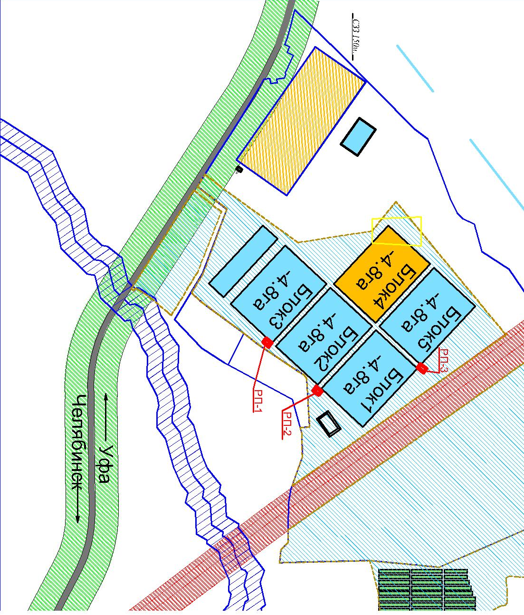

Водоснабжение и водоотведение.

Расчет потребности в хозяйственно-питьевом водоснабжении и хозяйственно-бытовой канализации производится исходя из предполагаемого количества персонала, занятого на площадках агропарка, потребности в водоснабжении на технологические и противопожарные нужды.
В расчетах общего расхода воды учтены расходы на хозяйственно-питьевые нужды, а также полив улично-дорожной сети и зеленых насаждений общего пользования, что составляет с коэффициентом максимальной суточной неравномерности водопотребления 1,2 – 247,1 м³/сут.
Расход воды на технологическое водоснабжение равен 24 875 м³/сут. Так как данная система предусматривается замкнутой, то расходы воды на нее в расчете не учитываем, кроме потерь на подпитку свежей водой в количестве 10% от общего расхода на технологическое водоснабжение, что составит 2 487,5 м³/сут.
В соответствии с пунктом 6.1 СП 8.13130.2009 «Источники наружного противопожарного водоснабжения» расчетное количество пожаров на промышленном предприятии следует принимать в зависимости от занимаемой им площади; при площади менее 150 га – один пожар, с расчетным расходом воды на наружное пожаротушение – 80 л/с на каждый пожар. Площадь агропарка составляет 46 га.
Согласно СП 10.13130.2009, при объеме производственного здания от 400 000 м³ до 800 000 м³ потребность во внутреннем противопожарном водопроводе составляет 4х5 л/с.
Время длительности пожара принимается 3 часа. Таким образом максимальная потребность в водоснабжении на нужды противопожарного водопровода составит 100 л/с в течении 3 часов или 1 080 м³.
Пожаротушение предусмотреть из общей наружной кольцевой сети водоснабжения с устройством пожарных гидрантов. Расчет выполнить в соответствии с СП 10.13130.2009.
Для хранения необходимого объема воды на хозяйственно-питьевые, противопожарные нужды и подпитку технологического водоснабжения, на площадке водозабора предусмотреть резервуары или пруд накопитель объемом 2х500 м3.
Расчеты подлежат уточнению при разработке проекта планировки с учетом определенных параметров предлагаемых к размещению промышленных и административных объектов (количества работников, специфики производственного оборудования, принятых систем водоснабжения и т.п.).
Водоснабжение агропарка предлагается по двум вариантам:
- подача воды от системы хозяйственно-питьевого водоснабжения г. Усть-Катав (при этом необходимо получение технических условий для подключения в объеме 4 728 м³/сут.)
- строительство перспективного подземного источника мощностью 4 728 м³/сут., находящегося в границах существующего месторождения подземных вод и размещение водозаборных и очистных сооружений в границах агропарка.
Также следует учесть, что на следующих этапах проектирования необходимо выполнение поисково-разведочных мероприятий для точного определения местоположения водозаборных скважин, возможного дебита, а также определения качества подземных вод для использования в хозяйственно-питьевых целях.
В связи с тем, что потребление воды в промышленности характеризуется большими объемами, необходимо снижение расходов воды, отбираемой из общего источника и сточных вод, сбрасываемых в окружающую среду. В настоящей концепции предлагается использование систем оборотного технического водоснабжения, при которых вода после необходимой очистки повторно используется одним и тем же потребителем.
Для канализования и очистки хозяйственно-бытовых и производственных стоков в рамках настоящей концепции предлагается использование локальных очистных сооружений, размещаемых непосредственно на площадке агропарка с учетом их технологических особенностей. Объемы отводимых стоков определяются индивидуально на стадии рабочего проектирования.
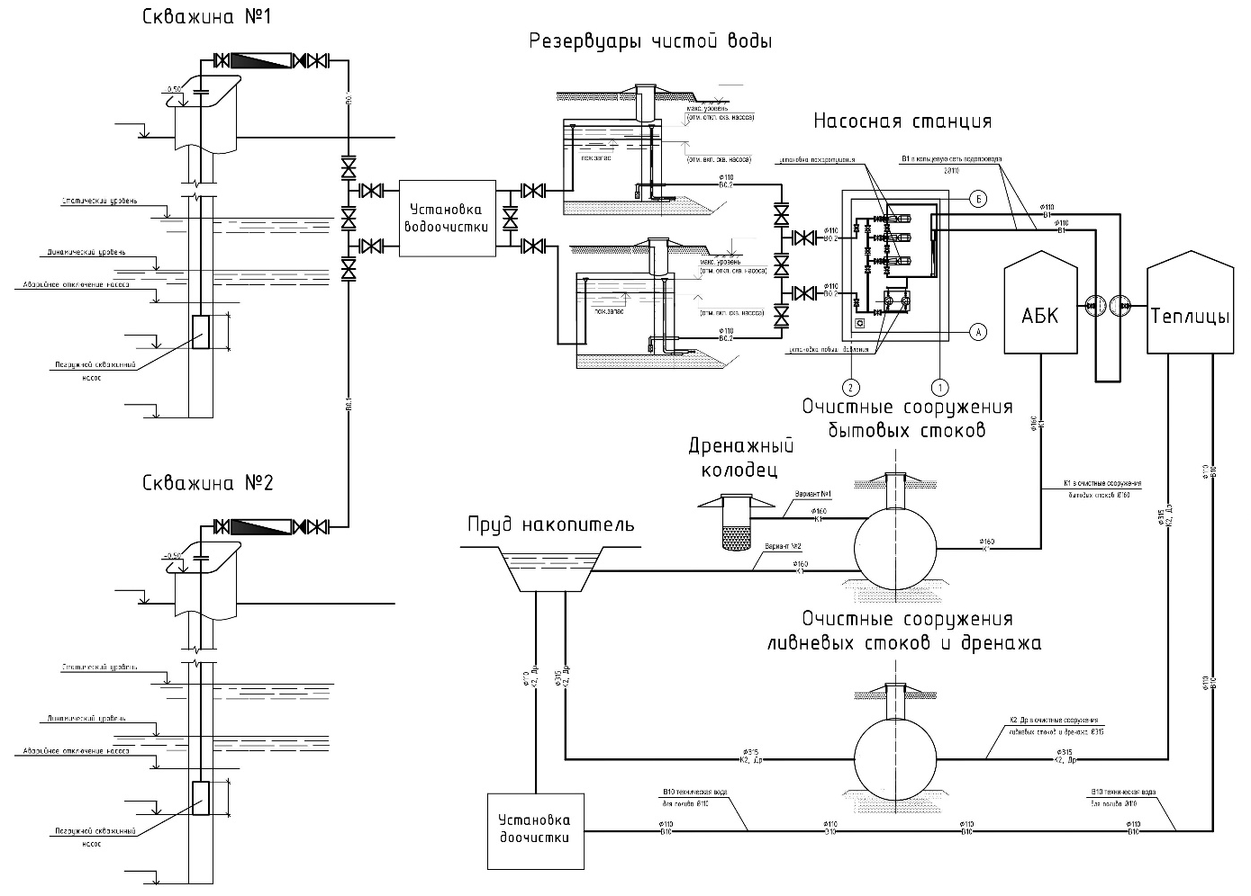

Теплоснабжение
Расчет тепловой нагрузки на отопление, вентиляцию и горячее водоснабжение объектов агропарка в г. Усть-Катав выполнен укрупненно на основании расчетных расходов тепла аналогичных существующих зданий.
Суммарная укрупненная тепловая нагрузка объекта составила 117,8 МВт(т), с учетом 10% на тепловые потери в наружных сетях – 129,6 МВт(т).
На территории объекта предполагается строительство энергоцентра с совместной выработкой тепловой и электрической энергии в размере 23,4 МВт(э).
Таким образом, энергетическая модель выработки тепловой энергии для агропарка состоит из двух блоков:
- Утилизация тепла как вторичного ресурса при выработке электроэнергии, приблизительная мощность (при коэффициенте 1,1) 25,7 МВт(т);
- Строительство газовой котельной мощностью 106,2 МВт(т).
Использование свободной тепловой мощности котельных г. Усть-Катава в первой перспективе выглядит технически нецелесообразной ввиду наличия свободной мощности не более 5 МВт(т) согласно инвестиционной карте города.

Газоснабжение
Расчет расхода газа для энергетических нужд агропарка выполнен для природного газа с низшей теплотой сгорания 9,3 кВт/м³ и учетом использования современного энергетического и котельного оборудования, оснащенного необходимой автоматикой.
Расчетный расход газа для выработки электрической энергии в размере 23,4 МВт(э) при помощи газопоршневой установки составит 6 300 нм³/ч, для выработки тепловой энергии в размере 106,2 МВт(т) – 14 307 нм³/ч.
Суммарная потребность в природном газе составит 20 607 нм³/ч.
Согласно письму ООО «Газпром трансгаз Екатеринбург», на данный момент техническая возможность присоединения к ГРС г. Усть-Катава отсутствует, для газоснабжения энергообъектов необходимо строительство автоматизированной газораспределительной станции (АГРС) с номинальной пропускной способностью 18 600 нм³/ч.

Автодороги.
В соответствии с настоящей концепцией автомобильными дорогами должны быть оснащены все участки, здания, объекты инфраструктуры и парковки. Участок агропарка будет иметь одну главную автомобильную дорогу, обеспечивающую основной грузо- и пассажиропоток. Выезд на дорогу федерального значения предусмотрено организовать посредством строительства дополнительной полосы разгона.
Ширина полосы отвода для главных автодорог на территории агропарка составляет 44 м вместе с тротуаром, что является оптимальной шириной, при которой имеется гибкость и не возникает рисков при размещении коммунальных магистралей. Для основных дорог ширина равна 30 м, для сервисных – 22 м. Для мощения пешеходных зон используется тротуарная плитка типа «булыжник» серого цвета. Территория будет обеспечена сквозными проездами для пожарных машин

